ЕВРАЗИЙСКИЙ СОВЕТ ПО СТАНДАРТИЗАЦИИ, МЕТРОЛОГИИ И СЕРТИФИКАЦИИ
(ЕАСС)
EURO-ASIAN COUNCIL FOR STANDARDIZATION, METROLOGY AND CERTIFICATION
(EASC)
 | МЕЖГОСУДАРСТВЕННЫЙ  СТАНДАРТ | ГОСТ  ISO 13254—  2023  (Проект RU, окончательная редакция)

ТРУБОПРОВОДЫ ИЗ ТЕРМОПЛАСТОВ ДЛЯ БЕЗНАПОРНОГО ПРИМЕНЕНИЯ
Метод испытаний на герметичность

(ISO 13254:2010, IDT)

Настоящий проект стандарта не подлежит применению до его принятия

Минск
Евразийский совет по стандартизации, метрологии и сертификации
2027
Предисловие
Евразийский совет по стандартизации, метрологии и сертификации (ЕАСС) представляет собой региональное объединение национальных органов по стандартизации государств, входящих в Содружество Независимых Государств. В дальнейшем возможно вступление в ЕАСС национальных органов по стандартизации других государств.
Цели, основные принципы и общие правила проведения работ по межгосударственной стандартизации установлены ГОСТ 1.0 «Межгосударственная система стандартизации. Основные положения» и ГОСТ 1.2 «Межгосударственная система стандартизации. Стандарты межгосударственные, правила и рекомендации по межгосударственной стандартизации. Правила разработки, принятия, обновления и отмены»
Сведения о стандарте
1 подготовлен Обществом с ограниченной ответственностью «Группа ПОЛИПЛАСТИК» (ООО «Группа ПОЛИПЛАСТИК») на основе собственного перевода на русский язык англоязычной версии указанного в пункте 4 стандарта
2 ВНЕСЕН МТК 562 «Трубы, фитинги и другие изделия из пластмасс, методы испытаний»
3 ПРИНЯТ Евразийским советом по стандартизации, метрологии и сертификации (протокол от № )
За принятие стандарта проголосовали:
Краткое наименование страны по МК  (ISO 3166) 004–97 | Код страны по МК  (ISO 3166) 004–97 | Сокращенное наименование национального органа  по стандартизации
4 Настоящий стандарт идентичен международному стандарту ISO 13254:2010 «Трубопроводы из термопластов для безнапорного применения. Метод испытаний на герметичность» («Thermoplastics piping systems for nonpressure applications — Test method for watertightness», IDT).
Международный стандарт разработан подкомитетом SC 5 «Общие свойства труб, фитингов и арматуры из пластмасс и их комплектующих. Методы испытаний и основные технические требования» Технического комитета по стандартизации ISO/TC 138 «Пластмассовые трубы, фитинги и арматура для транспортирования жидких и газообразных сред» Международной организации по стандартизации (ISO).
5 ВВЕДЕН ВПЕРВЫЕ

Информация о введении в действие (прекращении действия) настоящего стандарта и изменений к нему на территории указанных выше государств публикуется в указателях национальных стандартов, издаваемых в этих государствах, а также в сети Интернет на сайтах соответствующих национальных органов по стандартизации.
В случае пересмотра, изменения или отмены настоящего стандарта соответствующая информация будет опубликована на официальном интернет-сайте Межгосударственного совета по стандартизации, метрологии и сертификации в каталоге «Межгосударственные стандарты»

Исключительное право официального опубликования настоящего стандарта на территории выше указанных государств принадлежит национальным (государственным) органам по стандартизации этих государств.

МЕЖГОСУДАРСТВЕННЫЙ СТАНДАРТ
ТРУБОПРОВОДЫ ИЗ ТЕРМОПЛАСТОВ ДЛЯ БЕЗНАПОРНОГО ПРИМЕНЕНИЯ
Метод испытаний на герметичность
Thermoplastics piping systems for nonpressure applications. Test method for watertightness
Дата введения – 202 —01—01
1 Область применения
Настоящий межгосударственный стандарт устанавливает метод испытаний на герметичность изделий из термопластов, изготовленных из более чем одной детали, и соединений трубопроводных систем из термопластов, предназначенных для безнапорных систем.
2 Сущность метода
Образец для испытания, представляющий собой либо изделие, либо узел соединения труб и/или фитингов, подвергают воздействию заданного внутреннего гидростатического давления в течение определенного периода времени, в течение которого путем осмотра проверяют герметичность изделия или узла соединения.
Примечание — Следующие параметры испытания должны быть установлены в соответствующем стандарте на изделие:
a) процедура отбора образцов (см. 4.1 и пункт 5);
b) количество образцов для испытаний (см. 4.2).
3 Оборудование
3.1 Устройства для торцевого уплотнения, имеющие размер и использующие метод уплотнения, соответствующие типу испытываемого узла соединения. Устройства закрепляют таким образом, чтобы не оказывать продольного давления на стык в сборке и предотвращать разделение устройств или испытываемого узла под давлением. Масса торцевых устройств не должна влиять на величину заданной угловой деформации (см. 5.2).
3.2 Источник гидростатического давления, подключенный к одному концу по меньшей мере одного устройства для торцевого уплотнения, способный постепенно и равномерно создавать требуемое давление в соответствии с 5.4, а затем поддерживать его постоянным с точностью до ${+2 \atop -1}$ % в течение требуемой продолжительности испытания (см. пункт 5).
3.3 Воздуховыпускной клапан, способный выпускать воздух при воздействии гидростатического давления на образец для испытаний.
3.4 Датчик измерения давления, способный проверить соответствие требуемому испытательному давлению (см. 3.2 и п. 5).
4 Образцы для испытаний
4.1 Подготовка образцов для испытаний
Образец для испытания представляет собой фитинг или узел соединения труб (с раструбами или без) и/или фитингов, включая по крайней мере одно соединение испытуемого типа (см. рисунок 1).
Для облегчения удаления воздуха образцы для испытаний допускается наклонять на угол не более 12°.
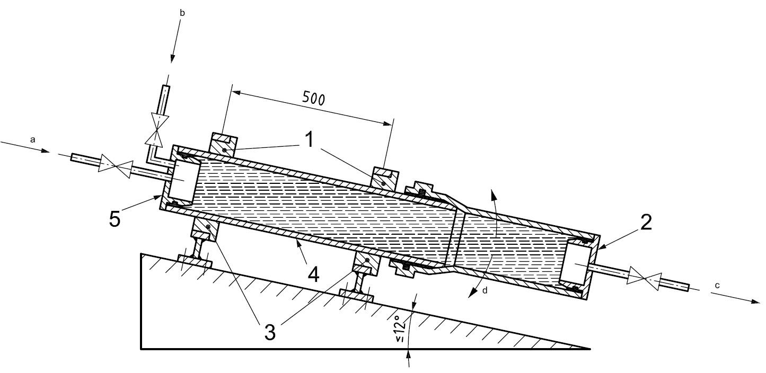
1 — точки опоры; 2 —заглушка с выводом воды и концевым ограничителем (см. 3.1); 3 — свободные втулки, позволяющие размещать трубы всех размеров на одном приспособлении для испытания; 4 — изделие; 5 —заглушка с подводом воды, отводом воздуха и концевым ограничителем; ª — место подвода воды; ^{b} — место отвода воздуха ; ^{c} — место отвода воды; ^{d} — направление движения угловой деформации, если применимо (см. 5.2).
Рисунок 1 — Типовая схема установки для испытания
Узел соединения(ий) изготавливают в соответствии с нормативно-технической документации изготовителя.
Узел соединения представляет собой конструкцию из наименьшего доступного диаметра патрубка и наибольшего доступного диаметра раструба или канавки раструба в пределах применимого(ых) допуска(ов) и полученного путем отбора образцов в соответствии со стандартом на изделие.
Соответствующие диаметры выбранных патрубков и раструбов измеряют и записывают.
4.2 Количество образцов для испытаний
Количество образцов для испытаний в соответствии со стандартом на изделие.
5 Проведение испытания
5.1 Испытание проводят при температуре (23 ± 5) °C, используя холодную водопроводную воду, при этом не допускается образование конденсата на поверхности образца для испытания.
5.2 Устанавливают образец для испытания на оборудование. Если испытание проводят при угловой деформации, узел соединения для испытания располагают таким образом, чтобы к испытуемому(ым) соединению(ям) было(и) приложено(ы) максимальная(ые) угловая(ые) деформация(и), согласно нормативно-технической документации изготовителя для данного соединения, относительно осей соединенных компонентов.
5.3 Проводят процедуры в соответствии с 5.4 и 5.5, при этом регистрируют любые признаки утечки.
5.4 Наполняют в образец для испытания водой, выпустив весь воздух, следующим образом:
a) проведение ускоренного испытания для изделий, создают гидростатическое давление 0,5 бар⁾ и поддерживают в течение не менее 1 мин. если в стандарте на изделие не указано иное;
b) для узлов соединений труб и/или фитингов: плавно повышают гидростатическое давление в течение не более 15 минут до 0,5 бар (0,05 МПа) и поддерживают данное давление не менее 15 минут.
5.5 Снимают давление, сливают воду и разбирают образец для испытания. Осматривают образец для испытания и регистрируют любые изменения его внешнего вида.
6 Протокол испытания
Протокол испытаний должен содержать следующую информацию:
a) обозначение настоящего стандарта и соответствующего стандарта на изделие;
b) информацию об идентификации компонентов (например, фитингов, труб, узлов), составляющих образцы для испытаний, и их соответствующие диаметры в миллиметрах (см. 4.1);
c) температуру испытания (см. 5.1), в градусах Цельсия;
d) испытательное давление, в барах;
e) период времени под давлением, в минутах;
f) угол деформации, приложенный к соединению, если применимо (см. 5.2);
g) информацию о герметичности (отсутствие утечек), или данные о признаках протечки или разрушениях, их положении(ях) и давлении, при котором они возникли;
h) любые изменения во внешнем виде компонентов образца для испытания во время испытания или сразу после него;
i) любые факторы, которые могли повлиять на результаты, такие как любые инциденты или любые рабочие детали, не указанные в настоящем стандарте;
j) дату проведения испытания.

УДК | МКС 23.040.20  91.140.80 | IDT
Ключевые слова: трубопроводы из термопластов, безнапорные системы, метод испытаний, герметичность

Руководитель разработки
Начальник Управления
Технического Регулирования НИИ
ООО «Группа ПОЛИПЛАСТИК» Т.А. Фомичёва

Ответственный разработчик
Специалист Управления
Технического Регулирования НИИ
ООО «Группа ПОЛИПЛАСТИК» О.А. Гросман

) 1 бар = 0,1 МПа = 10⁵ Па; 1 МПа = 1 Н/мм².

